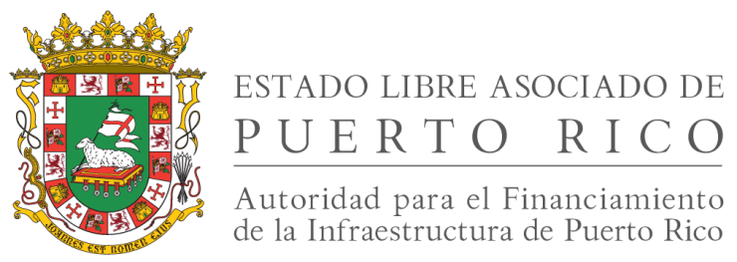

***Comunicado de Prensa***

Jueves, 15 de octubre de 2015

**En la AFI Practicamos Cómo Protegernos ante un Terremoto**

La Autoridad para el Financiamiento de la Infraestructura (AFI) se unió al ejercicio El Gran “ShakeOut” de Puerto Rico como parte de los esfuerzos para concienciar sobre qué hacer durante un temblor de tierra o terremoto. El simulacro consistió de un terremoto de gran intensidad, de un minuto de duración, y sirvió para que los empleados de la AFI repasaran la práctica más apropiada para sobrevivir.

Las palabras claves son: **agáchese, cúbrase y agárrese**. Agáchese hacia el suelo, cúbrase bajo una mesa o escritorio y agárrese del objeto como si estuviera ocurriendo un terremoto.

Es importante que cada familia tenga su plan ante una emergencia y que cada uno de sus integrantes sepa qué hacer de encontrarse en la escuela, trabajo u hogar. Al igual, las comunidades pueden organizar sus planes de emergencia y establecer rutas de desalojo. Lo importante es practicar los pasos a seguir, por eso exhortamos a todos a tener sus planes listos y no esperar a que ocurra una situación real.

Este simulacro de terremoto lo organiza la Red Sísmica de Puerto Rico (RSPR), adscrita al Departamento de Geología del Recinto Universitario de Mayagüez, en conjunto con la Agencia Federal para el Manejo de Emergencias (FEMA), la Agencia Estatal para el Manejo de Emergencias (AEMEAD), el Servicio Nacional de Meteorología (SNM), el Comité Estatal de Comunicaciones de Emergencia/EAS-Puerto Rico y la Asociación de Radiodifusores.

# # #

*Contacto:*

*Autoridad para el Financiamiento de la Infraestructura*

*Sheysa Ojeda • (787) 763-5757 ext. 1634 / 787-505-0254 •* [*sheysa.ojeda@afi.pr.gov*](mailto:sheysa.ojeda@afi.pr.gov)